24.07.2014
Sayın Hüseynqulu Bağırov
Azərbaycan Respublikası Ekologiya və Təbii Sərvətlər Naziri

Sayın Bakanım,
Azerbaycan, Türkiye, Özbekistan, Kırgızistan ve Tacikistan arasında uygulanmakta olan “Orta Asya ve Kafkaslardaki Dağlık Havzaların Sürdürülebilir Yönetimi için Kapasite Geliştirme Projesi” kapsamında 21-25 Temmuz 2014 tarihlerinde Azerbaycan’ ı ziyaret etme, ilgililer ve Zatı Aliniz ile görüşme fırsatım oldu.

Öncelikle nazik kabulünüz ve yardımlarınız için Size ve gösterdikleri yakın alaka için tüm ekibinize teşekkürlerimi sunuyorum.

Bu görüşmeler ve arazi incelemesi neticesinde hazırladığım, Türkiye-Azerbaycan ormancılık ilişkileri konusunda kişisel görüşlerimi ve tespitlerimi de içeren dosyayı ekte takdim ediyorum. “Bir Millet İki Devlet ve Ebedi Dost” olan Azerbaycan ve Türkiye dostluğuna, işbirliğine ufacık da olsa bir katkı verebilmek arzu ve temennisi ile,
Saygılarımı sunuyor, iyi dileklerimin kabulünü istirham ediyorum.

İsmail Belen
Orman Yüksek Mühendisi- Kamu Yönetimi Uzmanı

İçindekiler

1. Proje Hakkında Kısa Bilgi 3
Ziyaret Planı ve Yapılan Görüşmeler 3
22 Temmuz 2014 Salı 3
23 Temmuz 2014 Çarşamba 4
24 Temmuz 2014 Perşembe 5
2. Azerbaycan-Türkiye Ormancılık İlişkileri 5
3. Bundan Sonra Yapılabilecekler-Öneriler 8
Azerbaycan Ulusal Orman Programı Kapsamında Yapılabilecek Projeler 8
FAO Orta Asya Alt Bölge Ofisi (FAOSEC ) Kapsamında Yapılabilecek Projeler 8
Haydar Aliyev Kent Parkı 9
Türk Dünyası Orman Bakanları Kongresi 9
Ortak Kurumsal Eğitimler 10
Fakültelerde Ortak Eğitimler 10

Proje Hakkında Kısa Bilgi
“Orta Asya ve Kafkaslardaki Dağlık Havzaların Sürdürülebilir Yönetimi için Kapasite Geliştirme Projesi- GCP/SEC/002/TUR”; FAO Orta Asya Alt Bölge Ofisi (FAOSEC) tarafından yürütülen projelerden birisidir. Bu Proje TİKA ve Türkiye Cumhuriyeti Orman ve Su İşleri Bakanlığı tarafından desteklenmekte olup, FAOSEC Ofisi de Ankara’da kurulu durumdadır. Proje 2012-2014 yılları arasında uygulanmaktadır. Projenin gayesi; Dağlık havza uygulamaları, rehabilitasyonu ve sürdürülebilir yönetimine yönelik katılımcı ve entegre yaklaşımlar konusunda kamu oyunun, politikacıların ve karar vericilerin farkındalıklarının arttırılması ile ormancılık ve diğer ilgili kuruluşların bilgi ve deneyimlerinin güçlendirilmesidir.

Ziyaret Planı ve Yapılan Görüşmeler

22 Temmuz 2014 Salı
Ziyaret kapsamında ilk olarak 22 Temmuz 2014 tarihinde Azərbaycan Respublikası Ekologiya və Təbii Sərvətlər Naziri Sayın Hüseynqulu Bağırov ile görüşülmüş, seyahat planı arz edilmiştir.
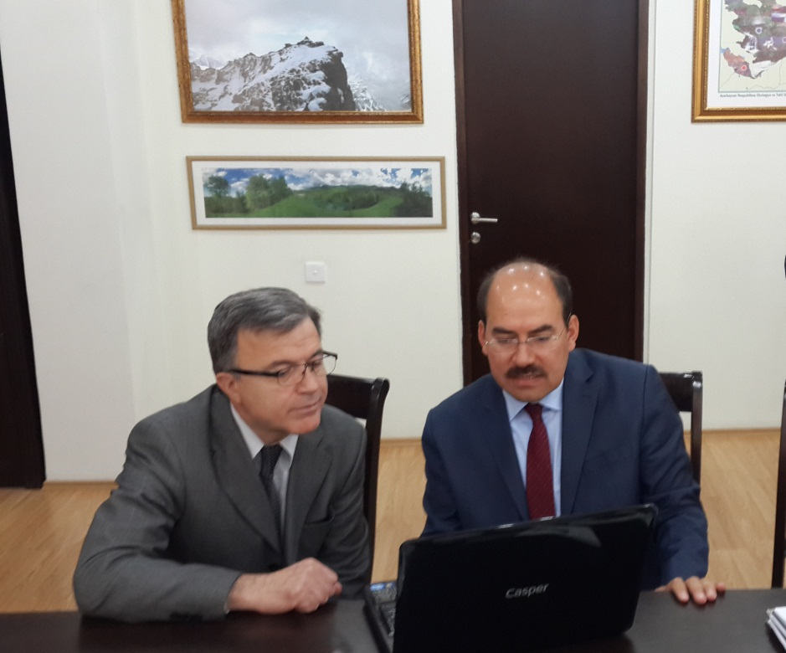
Bunu takiben Shakir Ismayilov, Aytan Yusifova, Sadig Salmanov ve Rahim İbrahimov ile görüşmeler yapılmıştır. Ardından FAO Azerbaycan Ofisi ziyaret edilmiş ve ilgililerle görüşülmüştür.

23 Temmuz 2014 Çarşamba
Sayın Bakanın talimatları çerçevesinde 23 Temmuz 2014 Çarşamba günü arazi incelemeleri gerçekleştirilmiştir. Bu kapsamda;
- Azərbaycan Yaşıllaşdırma və Landşaft Quruluşu” Açıq Səhmdar Cəmiyyəti 6 saylı Yaşıllaşdırma İdarəsi,
- Gilazi Regional Meşe Salma Müesiesi
- Xızı Rayonu Altıağaç Milli Parkı
- Quba Regional Meşe Tingiligi Müesiesi
- Şahdağ Milli Parkı
- Quba Regional Meşe Müseiesi (Quba Orman Bölge Müdürlüğü) ziyaret edilmiştir.

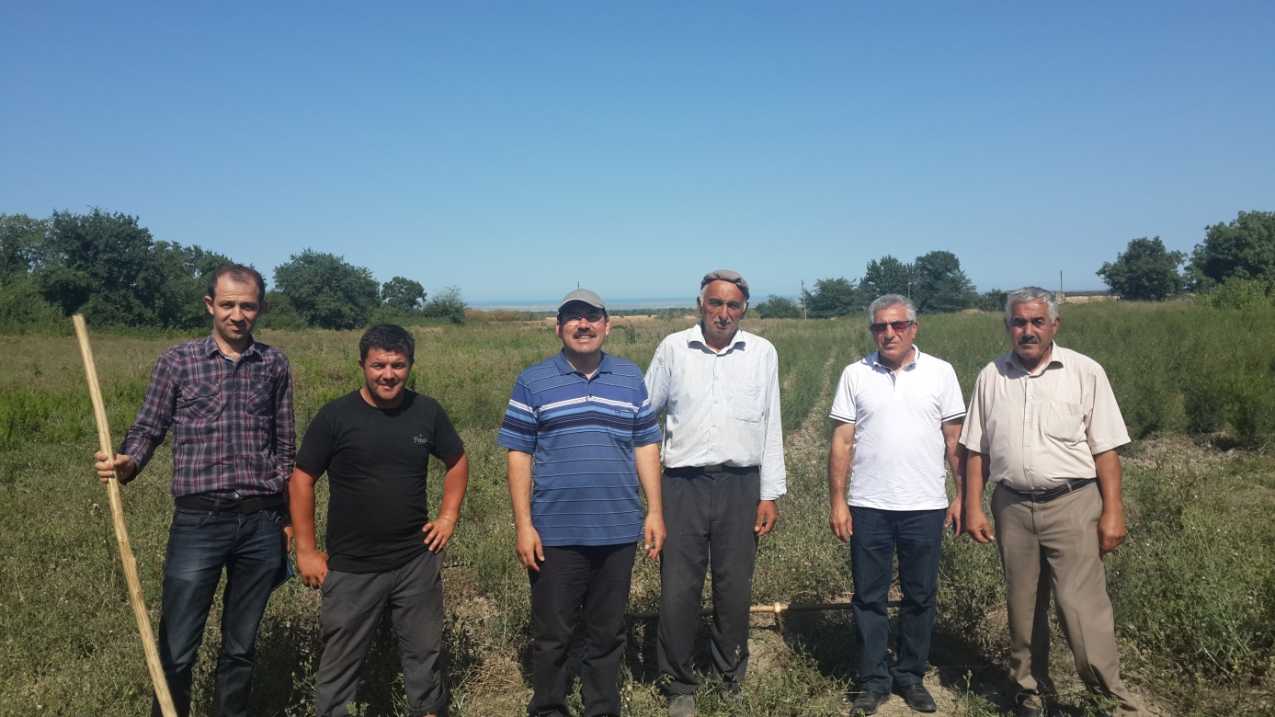

24 Temmuz 2014 Perşembe
Bakanlık’ta yapılan değerlendirme toplantısını takiben saat 14:00’de TİKA Bakü Ofisi, saat 16:00’da ise Türkiye Cumhuriyeti Baku Büyükelçiliği Ziyaret edilecek ve Büyükelçi Sayın Apler Coşkun ile görüşülecektir.

Azerbaycan-Türkiye Ormancılık İlişkileri
Bu bölümde daha çok Azerbaycan-Türkiye Ormancılık ilişkilerine kısaca değinilmiş ve gelişmelere dayalı olarak “kişisel görüşlerim” aktarılmıştır.

Türkiye-Azerbaycan Diplomatik ilişkileri 1992 yılında, ormancılıkla ilişkili faaliyetler ise 1998 yılında başlamıştır. 1998 yılında 6 Azerbaycanlı Orman Mühendisi Bolu’da “orman amenajman planı” eğitimine katılmışlardır.

15 Nisan 2004 tarihinde; Bakanlığımız tarafından Atatürk Orman Çiftliğinde tesis edilen “Haydar Aliyev Şehir Ormanı” Azerbaycan Cumhurbaşkanı İlham Aliyev ve Eşinin teşrif ettiği bir törenle açılmıştır. Bu alan bilahare tamamen Azerbaycan Hükümetine devredilmiş ve “Haydar Aliyev Parkı” halini almıştır.

9 Temmuz 2004 tarihinde Bakü’de “çevre koruma alanında” işbirliği anlaşması imzalanmış, ormancılıkla ilgili hususlar da bu anlaşma içinde yer almıştır. Bu vesile ile Türkiye Cumhuriyeti Çevre ve Orman Bakanı Sayın Osman Pepe Bakü’yü ziyaret etmiştir.

26 Temmuz 2006 tarihinde Azerbaycan Ekoloji ve Doğal Kaynaklar Bakanı Hüseyngulu BAGIROV ve beraberindeki bir heyet, Çevre ve Orman Bakanı Osman Pepe’nin daveti üzerine ülkemizi ziyaret etmiştir.

25 Ekim 2011 tarihinde "Türkiye Cumhuriyeti Hükümeti İle Azerbaycan Cumhuriyeti Hükümeti Arasında Ormancılık Alanında İşbirliğine İlişkin Mutabakat Zaptı" imzalanmıştır.

10-13 Nisan 2013 tarihleri arasında Orman ve Su İşleri Bakanı Prof. Dr. Veysel EROĞLU, Azerbaycan’da düzenlenen “Uluslararası Hazar Su Teknolojileri Konferansı”na iştirak etmiştir.

4-5 Haziran 2014 tarihlerinde Türk Dili Konuşan Ülkeler İşbirliği Konseyi IV. Zirvesi Türkiye’de yapılmış olup Türkiye Cumhuriyeti Cumhurbaşkanı Abdullah Gül’ün evsahipliğinde Bodrum’da düzenlenen Zirve’ye Türk Konseyi üyeleri Azerbaycan, Kazakistan ve Kırgızistan Cumhurbaşkanlarının yanısıra Cumhurbaşkanı Gül’ün davetlisi olarak Türkmenistan Devlet Başkanı Berdimuhamedov da katılmıştır.

11 Temmuz 2014 tarihide Türkiye-Azerbaycan Hükümetler arası Karma Ekonomik Komisyonu (KEK) VII. Dönem Toplantısı gerçekleştirilmiş olup, ormancılıkla ilgili gelişmeler bu komisyon raporunda yer almıştır.

Bu ikili işbirliğine ilaveten Türkiye; Azerbaycan, Özbekistan, Türkmenistan, Kazakistan, Kırgızistan ve Tacikistan’ ın yer aldığı “FAO Orta Asya Bölge Ofisine” ev sahipliği yapmaktadır. Bununla ilgili işbirliği anlaşması ve Bakanlar Kurulu 16 Şubat 2009 tarihli Resmi Gazete’de yayımlanmıştır.

4 Haziran 2014 tarihinde FAO-Türkiye Ormancılık Ortaklık Program Anlaşması imzalanmıştır. Anlaşma kapsamında Türkiye Cumhuriyeti Orman ve Su İşleri Bakanlığınca, FAO'ya ilk 5 yıllık dönemde toplam 10 milyon dolar katkıda bulunulacak olup bu sayede Azerbaycan, Kazakistan, Kırgızistan, Özbekistan, Tacikistan, Türkiye ve Türkmenistan’dan oluşan FAO Orta Asya Alt-Bölge Ofisinin kapsadığı ülkelerde ikili ve çok taraflı projeler desteklenecektir.

Türkiye-FAO işbirliği kapsamında başlatılan “Orta Asya ve Kafkaslardaki Dağlık Havzaların Sürdürülebilir Yönetimi için Kapasite Geliştirme Projesi”; Azerbaycan, Türkiye, Özbekistan, Kırgızistan ve Tacikistan arasında uygulanmaktadır. 709.775 Dolar bütçesi olan bu proje kapsamında TİKA ve FAO ile birlikte üç uluslararası eğitim yapılmıştır. Bu proje ÇEM Genel Müdürlüğü tarafından koordine edilmektedir. Bu görev bu proje kapsamında gerçekleştirilmekte olup, ilerleyen bölümlerde tekrar değinilecektir.

FAOSEC çerçevesinde geliştirilen diğer bir proje; Azerbaycan, Türkmenistan, Kırgızistan ve Kazakistan’a yönelik “Coğrafi Bilgi Sistemi ve Uzaktan Algılama Teknikleri Kullanarak Ekosistem Tabanlı Fonksiyonel Orman Amenajman Planı Yapımında Kapasite Geliştirme Projesi” dir. Orman Genel Müdürlüğü Orman İdaresi ve Planlama Dairesi Başkanlığınca koordine edilen bu proje TİKA’ nın desteği ile uygulanmakta olup karşılıklı ziyaretler gerçekleştirilmiştir.

Bunlara ilaveten doğrudan Türkiye tarafından olmamakla birlikte, Türkiyeli Uzmanlarca desteklenen projeler bulunmaktadır.

Bunlar;
- Şahdağ Milli Parkının kurulması ve Ordubad Milli Parkının Genişletilmesi Projesi. 2008-2011 yıllarında uygulanan Proje Dünya Bankası ile Azerbayan Ekoloji ve Doğal Kaynaklar Bakanlığı tarafından takip edilmiştir. www.ekodenge.com
- 2013 yılında FAO tarafından yürütülen “Azerbaycan Ulusal Orman Programı ve Eylem Planı”nda Türkiyeli uzmanlar görev almıştır. http://www.fao.org/forestry/82979/en/ Bu Program ve Eylem Planı tüm sektörü kapsayan bir çalışma olmuştur.

Bundan Sonra Yapılabilecekler-Öneriler

Azerbaycan Ulusal Orman Programı Kapsamında Yapılabilecek Projeler
- FAO tarafından hazırlanan Azerbaycan Ulusal Orman Programının resmi kabulü tamamlanıp burada dile getirilen projeler hayata geçirilebilir. 22 Temmuz 2014 tarihinde Bakanlık ve FAO Azerbaycan Ofisinde yapılan görüşmelerde bu programın FAO tarafından Bakanlığa iletilmediği tespiti yapılmıştır.
- Bakanlık tarafından uygun görülmesi halinde FAO’dan resmi olarak istenip onaylanması için iç prosedürler başlatılabilir diye düşünülmektedir.
- Öneri:
  - Bu program kapsamında önerilen projelerden, Sayın Bakanın da uygun görüp üzerinde çalışılmasını talimatladığı “Quba Regional Meşe Tingiligi Müesiesi” nin rehabilitasyonu için bir proje teklifi hazırlanabilir. Burası için öncelikle projenin hazırlanması, ardından hazırlanan bu projenin uygulanması gerekmektedir. Proje hazırlığı için Türkiye-FAO Ormancılık Anlaşması kapsamında FAOSEC ile işbirliği yapılabileceği düşünülmektedir. Hazırlanan bu projenin uygulanması için Azerbaycan Hükümeti, Asya Kalkınma Bankası, GEF, İslam İşbirliği Teşkilatı gibi kurumlardan destek bulunabilir. Bu saha 23 Temmuz 2014 tarihinde ziyaret edilmiştir.

FAO Orta Asya Alt Bölge Ofisi (FAOSEC ) Kapsamında Yapılabilecek Projeler
- FAO ile daha önce yapılan anlaşma ağırlıklı olarak Tarım konularına yoğunlaşmıştı. 4 Haziran 2014 tarihinde FAO-Türkiye Ormancılık Ortaklık Program Anlaşması imzalanmıştır. Anlaşma kapsamında Türkiye Cumhuriyeti Orman ve Su İşleri Bakanlığınca, FAO'ya ilk 5 yıllık dönemde toplam 10 milyon dolar katkıda bulunulacak olup bu sayede Azerbaycan, Kazakistan, Kırgızistan, Özbekistan, Tacikistan, Türkiye ve Türkmenistan’dan oluşan FAO Orta Asya Alt-Bölge Ofisinin kapsadığı ülkelerde ikili ve çok taraflı projeler desteklenecektir.
- Öneri:
  - Halen yürütülmekte olan “Orta Asya ve Kafkaslardaki Dağlık Havzaların Sürdürülebilir Yönetimi için Kapasite Geliştirme Projesi” nin ana hedeflerinden birisi “entegre havza yönetimi” konusunda politika geliştirmektir. Türkiye Cumhuriyeti Orman ve Su İşleri Bakanlığı koordinasyonunda hazırlanıp, 4 Temmuz 2014 tarihli Resmi Gazetede yayımlanan “Yüksek Planlama Kurulu” kararı ile yürürlüğe giren “Türkiye Ulusal Havza Yönetim Stratejisi (2014-2023)” benzeri bir çalışma Azerbaycan tarafınca da yapılabilir. Bunun için FAOSEC’ le işbirliği yürütülebilir.

Haydar Aliyev Kent Parkı
- 2004 yılında zamanın Çevre ve Orman Bakanlığının girişimi ile Ankara’da Atatürk Orman Çifliğinde kurulan “Haydar Aliyev Parkı” nın benzeri aynı şartlarda Bakü’de tesis edilebilir. Bu park Türkiye Cumhuriyeti Çevre ve Orman Bakanlığı tarafından başlatılmış, ilk fidan dikimine Azerbaycan Cumhurbaşkanı İlham Aliyev’ de teşrif etmiştir. Bilahare saha Azerbaycan Hükümetine devredilmiş ve Azerbaycan tarafından burada büyük bir kompleks oluşturulmuştur.

Türk Dünyası Orman Bakanları Kongresi
- Azerbaycan ve Türkiye’ nin kurucu üyeleri olduğu ve Cumhurbaşkanları seviyesinde takip edilen Türk Dili Konuşan Ülkeler İşbirliği Konseyi işbirliği için son derece uygun bir platform olarak değerlendirilmektedir.
- 4-5 Haziran 2014 tarihlerinde Türk Dili Konuşan Ülkeler İşbirliği Konseyi IV. Zirvesi Türkiye’de yapılmış olup Türkiye Cumhuriyeti Cumhurbaşkanı Abdullah Gül’ün evsahipliğinde Bodrum’da düzenlenen Zirve’ye Türk Konseyi üyeleri Azerbaycan, Kazakistan ve Kırgızistan Cumhurbaşkanlarının yanısıra Cumhurbaşkanı Gül’ün davetlisi olarak Türkmenistan Devlet Başkanı Berdimuhamedov da katılmıştır.
- Bu seneki toplantının gündemi “Turizm” olarak belirlenmiş olup, bir dahaki Zirvenin “orman teması” ile toplanması için Azerbaycan tarafı liderlik üstlenebilir. Bunun için FAOSEC ve TİKA ile işbirliği yapılabilir. FAOSEC Ülkelerinin büyük bölümü aynı zamanda Türk Konseyine de üye durumdadır.

Ortak Kurumsal Eğitimler
- Türkiye ve Azerbaycan’da yapılan “mesleki eğitimler” ortak düzenlenebilir. Türkiyeli ormancılar Azerbaycan’ daki hizmet içi eğitimlere, Azeri meslektaşlarımız ise Türkiye’ de yapılan hizmetiçi eğitimlere rahatlıkla katılım sağlayabilir. Bu husus zaten ikili anlaşmalarda ve Karma Ekonomik Komisyonu Mutabakat Zabıtlarında yer almış durumdadır.

Fakültelerde Ortak Eğitimler
- Türkiye’de bulunan toplam 12 adet Orman Fakültesine daha fazla Azeri Öğrenci katılabilir. Bu konuda İstanbul Üniversitesi Orman Fakültesi öncülük yapabilir. Bu konuda Türkiye Burslarından istifade edilebilir. http://www.turkiyeburslari.gov.tr/
- Uygun görülmesi halinde, halen başkanlığını yürüttüğüm “Geleceği Önemseyenler Derneği www.gonder.org.tr ” olarak bu konuda rol almaya hazır olduğumu ifade etmek isterim.

Biz gerçekten “bir Millet, iki Devletiz”. Birlikte güçlüyüz!
Şahsım adına bir damla da olsa katkı vermekten onur duyacağımı tekrar arz ederek Saygılarımın kabulünü dilerim.

http://www.fao.org/europe/sec/sec/en/
http://www.eco.gov.az/azeryasland-melumat.php
http://www.baku.be.mfa.gov.tr/
http://www.gonder.org.tr/wp-content/uploads/2014/03/2004-Haydar-Aliyev-Basın-Bülteni-13-Nisan-2004.pdf
http://haydaraliyevparki.com/
http://www.cem.gov.tr/erozyon/AnaSayfa/faaliyetlerimiz/dis_iliskiler/ikili_isbirligi/asya/orta_asya_kafkaslar.aspx?sflang=tr
http://www.mfa.gov.tr/turk-dili-konusan-ulkeler-isbirligi-konseyi-iv_-zirvesi-bodrum_da-gerceklestirildi.tr.mfa
http://www.ormansu.gov.tr/osb/haberduyuru/guncelhaber/14-06-05/%E2%80%9CFAO-T%C3%BCrkiye_Ormanc%C4%B1l%C4%B1k_Ortakl%C4%B1k_Program_Anla%C5%9Fmas%C4%B1%E2%80%9D_%C4%B0mzaland%C4%B1%E2%80%A6.aspx?sflang=tr
https://www.devex.com/projects/tenders/rural-environment-project-in-azerbaijan-design-and-supervision-of-park-infrastructure-for-ordubad-national-park/27858
http://www.ormansu.gov.tr/osb/haberduyuru/guncelhaber/14-06-05/%E2%80%9CFAO-T%C3%BCrkiye_Ormanc%C4%B1l%C4%B1k_Ortakl%C4%B1k_Program_Anla%C5%9Fmas%C4%B1%E2%80%9D_%C4%B0mzaland%C4%B1%E2%80%A6.aspx?sflang=tr
http://www.resmigazete.gov.tr/main.aspx?home=http://www.resmigazete.gov.tr/eskiler/2014/07/20140704.htm&main=http://www.resmigazete.gov.tr/eskiler/2014/07/20140704.htm
http://www.mfa.gov.tr/turk-dili-konusan-ulkeler-isbirligi-konseyi-iv_-zirvesi-bodrum_da-gerceklestirildi.tr.mfa

